Всероссийский конкурс «Юные техники и изобретатели»

Номинация: Освоение космоса и воздушного пространства

Научно-исследовательская работа

«Освоение Луны»

Автор:
Винникова Мария Дмитриевна,
обучающаяся творческого объединения
«Астрономия»
Научный руководитель:
Воробьев Юрий Николаевич,
заслуженный учитель РФ,
педагог дополнительного образования

Образовательное учреждение:
ОГБУ ДО «Рязанский центр творчества»

Рязань 2016
Содержание:

Введение………………………………………………………………………..3
1. Для чего осваивать Луну, и что нам даст ее колонизация?...................4
2. Характеристика и интересные факты о Луне……………………………7
3. Выбор места для базы…………………………………………………….8
4. Расчеты……………………………………………………………………..10
5. Самые подходящие кратеры для баз на Луне…………………………..14
6. Использование космического лифта для перевозки груза……………...26
7. Россия и освоение Луны…………………………………………………..27
8. Вывод……………………………………………………………………...28
10. Использованная литература…………………………………………...29

Введение.
Несомненно, исследования и освоение космоса занимают первую ступень наряду с величайшими достижениями в науке. Но сколько бы человечество не изучало космос, оно всегда будет только в начале пути. Сейчас в мире, как никогда, актуально развитие космических технологий, так как это позволит нам решить многие глобальные проблемы как:
- Нехватка полезных ископаемых
- Огромное количество природных катаклизмов
- Слабое развитие науки
- Недостаточное пространство для жизни, связанное с увеличивающимся ростом населения людей на планете и т. д.
Также, если мы колонизируем Луну, то это даст возможность господства в космических просторах и подарит огромное влияние на Землю.
Поэтому большинство стран выделяют финансовые ресурсы на расширение этой отрасли. Доказательством могут послужить исследования Луны, проводимые для колонизации ее человеком.
1. Для чего осваивать Луну, и что нам даст ее колонизация?
Бурное развитие космических технологий разрешает мне полагать, что освоение космоса – цель, которую люди могут достигнуть при совместных усилиях в ближайшем будущем. Но не стоит с самого начала ставить грандиозные планы о колонизации космических тел и основании там человеческих поселений, пока мы не освоим Луну.
Луна много лет рассматривалась как место для жизни человека из-за того, что она ближе всего к нашей планете, её сходного с Землей строения, и ландшафта, который хорошо изучен, именно она сейчас стала первым объектом в списке колонизированных в будущем космических тел. Но чем больше человек узнавал об её необитаемости, тем меньше был его энтузиазм, ввиду недостаточного уровня владения космическими технологиями. Да, если программы «Луна», «Луноход», и «Аполлон» доказали, что добраться до Луны все-таки возможно, то образцы пыли с лунной поверхности говорили о том, что на Луне очень мало легких элементов, которые так нужны для жизни человека. Но сейчас мы можем воплотить мечту в реальность, если приложим достаточное количество усилий.
Поэтому многие страны выделяют финансовые ресурсы на развитие этой отрасли. Доказательством могут послужить исследования Луны, проводимые для колонизации ее человеком.

Новые горизонты для науки.
Для науки база на Луне необычайно редкое и подходящее место для научных исследований во многих космических областях (изучении планет, космонавтике, астрофизике, космогонии, и т.д.). Если изучить лунную кору, то мы сможем найти ответы на вопросы о происхождении и эволюции Земли и Солнечной системы.
Лунные условия дают возможность построить на поверхности обсерватории с телескопами, которые могут получать снимки дальних областей Вселенной, с большей четкостью, чем это можно сделать на Земле. Тем более, стационарные лунные обсерватории гораздо удобнее обслуживать, чем орбитальные.

Производство на Луне.
Лунные условия также открывают новые возможности для всего, что связано с такими областями науки как электроника и металлообработка, потому что там царит вакуум и возможно получить огромное количество электричества, путем использования солнечных батарей. Обработка металла станет легче, литьё и сварка станут более качественными из-за того, что на Луне нет атмосферы и свободных химических элементов, мешающих этому нашей родной планете.
На Луне имеются огромнейшие запасы железа, алюминия, титана. Луна также изотопом гелий-3, который будет использоваться в качестве топлива для термоядерных реакторов. Гелий-3 является более экологически чистым, чем используемое топливо. Сейчас проводятся исследования и развитие методов, позволяющих добывать необходимые нам ресурсы с лунной поверхности - реголита.
Также если мы будем выводить на Луну опасные для жизни производства, то мы сможем улучшить экологическую ситуацию на родной планете.

Экологическая стартовая площадка.
Масса Луны во много раз меньше, чем масса Земли, по этому, для того чтобы вывести груз за пределы гравитационного поля Луны нам нужно будет гораздо меньше энергии, чем потребуется на Земле. Следовательно, Луна будет отличной и более дешевой стартовой площадкой для ракет.
Также не будем забывать об экологической целесообразности Луны, как перевалочной базы для дальнейшего отправления космических аппаратов на просторы Вселенной. Ведь если ракеты будут запускаться с орбиты Луны, в атмосфере Земле не будут прожигаться губительные озоновые дыры, которых и сейчас больше, чем достаточно.
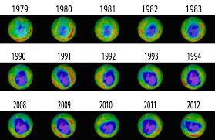
Утончение озонового слоя, ведет к попаданию большего количества радиации на Землю. Утончение озонового слоя, ведет к попаданию большего количества радиации на Землю. Это ведет к раковым заболеваниям людей, смерти морских растений и животных.

Космический туризм.
Луна - уникальный объект для космического туризма, который вызывает огромный интерес у человечества. Развитие такого вида туризма даст большое количество денежных средств, для колонизации Луны в целом. Но для начала понадобится развить определенную инфраструктуру, для более масштабного посещения людьми Луны.
Нам не стоит забывать о том, что чем больше людей будет посещать Луну, тем лучше для колонизации нашего будущего «второго дома».
3. Характеристика и интересные факты

о Луне.
Луна является самым близким к Земле космическим телом, расстояние до которого равно 384 467 км.
Луна
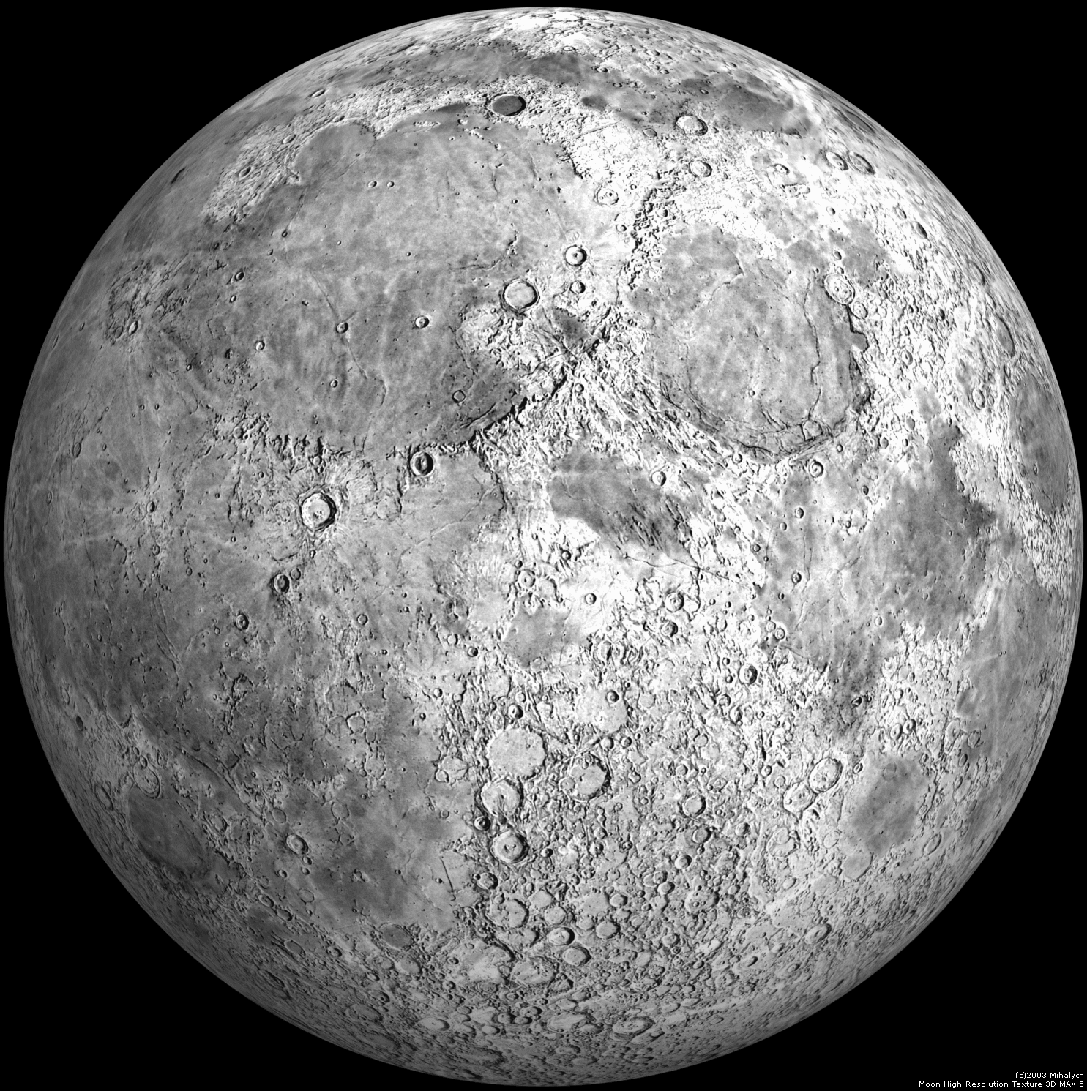
Орбитальная скорость | 1,023 км/с
Средний радиус | 1737,10км
Площадь поверхности | 3,793·107 км²
Объём | 2,1958·1010 км³
Масса | 7,3477·1022 кг
Средняя плотность | 3,3464 г/см³
Луна практически лишена атмосферы, и из-за её отсутствия яркие звезды и планеты видны даже днем. Поэтому космонавты могут ориентироваться по звездам круглые сутки, ведь на Луне нет магнитных полюсов, и наш магнитный компас там будет бесполезен.
У Луны большой перепад температур, от +130°С до -175°С. Но это касается только её поверхности, ведь из-за плохой теплопроводности лунного грунта, уже на глубине нескольких десятков сантиметров температура практически не меняется.
Лунные синодический (вращения) и сидерический (обращения) периоды практически совпадают и, вследствие этому, продолжительность солнечных суток равна синодическому месяцу, и Луна всегда обращена к Земле одной и той же стороной. Карты обеих сторон тщательно составлены и изучены. Еще нам хорошо известен состав лунной поверхности – реголит. Поверхность покрыта смесью тонкой пыли и скалистых обломков, имеет коричневато-серую или черновато-бурую окраску.

4. Выбор места для базы.
Чтобы выбрать место для базы, мы не должны забывать, что:
- Место должно быть рядом с интересующими нас ресурсами, обеспечивать минимум затрат для транспорта.
- Рельеф должен быть удобен для размещения станции, обеспечивать безопасный подлет транспорта, защищать базу на столько, на сколько возможно.

Полюса Луны, как места для постройки баз.
Я решила, что наиболее подходящими местами для баз будут полярные области Луны, потому что:
- На полярных областях минимальный перепад температур, чего не скажешь про экваториальную область
- Они меньше освещаются Солнцем, и вероятность сохранения воды в кратерах больше
Так чем же интересен каждый из полюсов? На Луне существует область, в которой Солнце никогда не заходит, то есть "пик вечного света". Удалось обнаружить, она расположена в районе одного кратера у Северного полюса. Так как эта зона освещена всегда, энергии при помощи солнечных батарей можно получить гораздо больше, чем в других областях, что очень важно для лунной базы. Южный полюс интересен тем, что он имеет постоянно затенённые области, содержащие воду в твердом состоянии. Вечно темная область на Южном полюсе больше, чем на Северном.

Кратер, как место для лунной базы.
На Луне есть множество «колодцев» - глубоких дыр, в которых и будут находиться укрытия землян. Они находятся в метеоритных кратерах, и образовались в то время, когда Лунная поверхность уже застыла, а внутренние слои были ещё «мягкими». Тогда образовывались полости будущих пещер. Позже астероиды пробивали дыры над полостями, открывая путь в них.
В глубоких кратерах царит темнота и вечная мерзлота. Колодцы, глубина которых достигает нескольких десятков метров, спасут человека от радиации, микрометеоритов, пыли, перепадов температур. В эти колодцы попадает меньше ультрафиолета, который может разрушить молекулы воды. Плюсом, базы в таких местах обойдутся дешевле, чем на поверхности.

Вода в «колодцах».
Ценнейшее "полезное ископаемое" на Луне - вода. Жидкая вода не может находиться на Лунной поверхности, потому что она испаряется. А вот вода в твердом состоянии – лед может сохраниться на Лунных полюсах в кратерах, где солнечный свет не попадает на дно или стенки кратера, Такие ледяные запасы не только обеспечат землян водой, и из-за них смогут появиться бактерии на Луне.
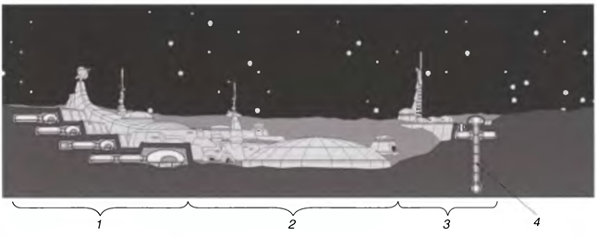
1 — жилые помещения базы и транспортные галереи; 2 — помещения общего назначения; 3 — научная зона; 4 — лифт транспортной магистрали

5. Расчеты.
Для выбора места возможного нахождения льда (места для базы) надо учитывать соотношение глубины кратера и его ширины для данной широты.
1) Я решила, что место для базы будет располагаться в полярных областях Луны, чтобы Солнце как можно меньше времени освещало кратер. Чем меньше угол падения лучей, тем больше возможность сохранения воды в кратерах, следовательно, чем ближе к полюсам будут кратеры, тем лучше.
Я воспользовалась справочными данными, для того чтобы найти селенографические координаты центра кратеров на Северном и Южном полюсах Луны. Всего на Луне около 900 кратеров, но подошли не все, потому что у меня были еще и дополнительные критерии. Подходили те кратеры, у которых глубина была более 1.5 км, и находились они на широте от 80 градусов. Вот, что у меня получилось:
Южный полюс Северный полюс
Название | Координаты центра | Название | Координаты центра
Де Герлах | 88 29′ ю. ш. 88°20′ з. д. | Пири | 88°38′ с. ш. 24°24′ в. д.
Свердруп | 88°19′ ю. ш. 153°23′ з. д. | Бош | 86°49′ с. ш. 133°32′ в. д.
Ибн Бадж | 86°18′ ю. ш. 75°02′ з. д. | Гор | 86°11′ с. ш. 62°19′ з. д.
Кабео | 85°20′ ю. ш. 42°08′ з. д. | Бэрд | 85°26′ с. ш. 10°04′ в. д.
Нобиле | 85°17′ ю. ш. 53°16′ в. д. | Ленард | 85°11′ с. ш. 109°41′ з. д.
Кохер | 84°28′ ю. ш. 134°01′ з. д. | Рождественский | 84°59′ с. ш. 157°53′ з. д.
Амундсен | 84°26′ ю. ш. 83°04′ в. д. | Гриньяр | 84°32′ с. ш. 75°50′ з. д.
Вихерт | 84°02′ ю. ш. 164°42′ в. д. | Кун | 84°29′ ю. ш. 152°29′ з. д.
Малаперт | 83°56′ ю. ш. 19°50′ в. д. | Джоя | 83°21′ с. ш. 1°46′ в. д.
Ваповский | 83°05′ ю. ш. 53°47′ в. д. | Сильвестр | 82°39′ с. ш. 81°13′ з. д.
Скотт | 82°21′ ю. ш. 48°31′ в. д. | Лавлейс | 82°05′ с. ш. 109°31′ з. д.
Брауде | 81°49′ ю. ш. 158°53′ в. д. | Пласкетт | 81°38′ с. ш. 176°43′ в. д.
Лаверан | 81°48′ ю. ш. 159°47′ з. д. | Нансен | 81°10′ с. ш. 95°23′ в. д.
Сведберг | 81°41′ ю. ш. 65°09′ в. д. | Мейн | 80°52′ с. ш. 10°25′ в. д.
Идельсон | 81°21′ ю. ш. 112°41′ в. д.
Ашбрук | 81°06′ ю. ш. 110°35′ з. д.
2) Далее мне нужно было провести расчеты для того чтобы узнать, может ли Солнце освещать центр дна кратера. Для этого понадобилось узнать диаметры и глубины кратеров, рассчитать угол падения солнечных лучей по формуле:
$\text{tan}α=\frac{\text{глубина}}{0,5\text{диаметра}}$

Значение угла а, узнаем по таблице в приложении 1.
Южный полюс Северный полюс
Название | Диаметр | Глубина | Пункт 2 | Название | Диаметр | Глубина | Пункт 2
Де Герлах | 32 | 2 | 7,12 | Пири | 79 | 2,8 | 4,05
Свердруп | 33 | 2,1 | 7,25 | Бош | 19 | 1,7 | 10,14
Ибн Бадж | 12 | 2 | 18,43 | Гор | 9 | 1,6 | 19,57
Кабео | 98 | 4 | 4,66 | Бэрд | 97 | 1,4 | 1,65
Нобиле | 79 | 3,7 | 5,35 | Ленард | 48 | 2,2 | 5,23
Кохер | 24 | 1,8 | 8,53 | Рождественский | 181 | 5 | 3,16
Амундсен | 103 | 5,9 | 6,53 | Гриньяр | 13 | 2,1 | 17,90
Вихерт | 40 | 2,2 | 6,27 | Кун | 17 | 2,7 | 17,62
Малаперт | 20 | 2,7 | 15,1 | Джоя | 42 | 1,6 | 4,35
Ваповский | 11 | 1,8 | 18,12 | Сильвестр | 59 | 3 | 5,80
Скотт | 108 | 5,6 | 5,92 | Лавлейс | 57 | 2,4 | 4,81
Брауде | 11 | 1,8 | 18,12 | Пласкетт | 114 | 2,8 | 2,81
Лаверан | 12 | 2 | 18,43 | Нансен | 116 | 2,9 | 2,86
Сведберг | 15 | 2,2 | 16,34 | Мейн | 47 | 2,2 | 5,34
Идельсон | 60 | 2,7 | 5,14
Ашбрук | 158 | 3 | 2,17

3) Затем я установила, под каким углом к кратеру находится Солнце в кульминации.
Когда Солнце находится на небесном экваторе Луны, то его центр проходит верхнюю кульминацию на высоте ⱨ = 90° - f, т.е. 90° - f = Y°.
Нахожу Y для всех кратеров, результат записываю в колонку «Пункт 3».
Южный полюс Северный полюс
Название | Координаты центра | Пункт 3 | Название | Координаты центра | Пункт 3
Де Герлах | 88°29′ ю. ш. 88°20′ з. д. | 1°31’ | Пири | 88°38′ с. ш. 24°24′ в. д. | 1°22'
Свердруп | 88°19′ ю. ш. 153°23′ з. д. | 1°41’ | Бош | 86°49′ с. ш. 133°32′ в. д. | 3°11’
Слэйтер | 88°05′ ю. ш. 111°17′ в. д. | 1°55’ | Гор | 86°11′ с. ш. 62°19′ з. д. | 3°49’
Малинкин | 87°13′ ю. ш. 75°56′ в. д. | 2°47’ | Бэрд | 85°26′ с. ш. 10°04′ в. д. | 4°34’
Ибн Бадж | 86°18′ ю. ш. 75°02′ з. д. | 3°42’ | Ленард | 85°11′ с. ш. 109°41′ з. д. | 4°49’
Кабео | 85°20′ ю. ш. 42°08′ з. д. | 4°40’ | Рождественский | 84°59′ с. ш. 157°53′ з. д. | 5°01’
Нобиле | 85°17′ ю. ш. 53°16′ в. д. | 4°43’ | Гриньяр | 84°32′ с. ш. 75°50′ з. д. | 5°28’
Кохер | 84°28′ ю. ш. 134°01′ з. д. | 5°32’ | Кун | 84°29′ ю. ш. 152°29′ з. д. | 5°31’
Амундсен | 84°26′ ю. ш. 83°04′ в. д. | 5°34’ | Джоя | 83°21′ с. ш. 1°46′ в. д. | 6°39’
Вихерт | 84°02′ ю. ш. 164°42′ в. д. | 5°58’ | Сильвестр | 82°39′ с. ш. 81°13′ з. д. | 7°21’
Малаперт | 83°56′ ю. ш. 19°50′ в. д. | 6°04’ | Лавлейс | 82°05′ с. ш. 109°31′ з. д. | 7°55’
Ваповский | 83°05′ ю. ш. 53°47′ в. д. | 6°55’ | Пласкетт | 81°38′ с. ш. 176°43′ в. д. | 8°22’
Скотт | 82°21′ ю. ш. 48°31′ в. д. | 7°39’ | Нансен | 81°10′ с. ш. 95°23′ в. д. | 8°50’
Брауде | 81°49′ ю. ш. 158°53′ в. д. | 8°11’ | Мейн | 80°52′ с. ш. 10°25′ в. д. | 9°08'
Идельсон | 81°21′ ю. ш. 112°41′ в. д. | 8°39’
Ашбрук | 81°06′ ю. ш. 110°35′ з. д. | 8°54’

4) Итак, с каждым кратером мне пришлось провести данные манипуляции. Пример - кратер Кабео.
Пункт 1: Диаметр 98 км, глубина 4 км, селенографические координаты 85° южной широты и 35° западной долготы. Сделаем рисунок.

.

Пункт 2: , отсюда угол α.
(результат записываем в колонку «Пункт 2», при вычислениях пользуемся таблицей в приложении №1)
Пункт 3: 90° - 85° = 5°.
Вывод: Солнце короткое время будет освещать центр кратера. А если учесть, что плоскость экватора Луны наклонена к плоскости эклиптики на 1,5°, то Солнце может подняться над гребнем кратера почти на 2°, но это "летом", зато лунной "зимой" (половина земного года) вообще не освещает. Вероятность сохранения льда, если он там есть, достаточно велика.

5) В заключении, я сравниваю результаты и выбираю лучшие кратеры (они выделены).

Южный полюс Северный полюс
Название | Пункт 2 | Пункт 3 | Название | Пункт 2 | Пункт 3
Де Герлах | 7,12 | 1°31’ | Пири | 4,05 | 1°22'
Свердруп | 7,25 | 1°41’ | Бош | 10,156 | 3°11’
Ибн Бадж | 18,43 | 3°42’ | Гор | 19,57 | 3°49’
Кабео | 4,66 | 4°40’ | Бэрд | 1,65 | 4°34’
Нобиле | 5,35 | 4°43’ | Ленард | 5,23 | 4°49’
Кохер | 8,53 | 5°32’ | Рождественский | 3,16 | 5°01’
Амундсен | 6,53 | 5°34’ | Гриньяр | 17,90 | 5°28’
Вихерт | 6,27 | 5°58’ | Кун | 17,62 | 5°31’
Малаперт | 15,1 | 6°04’ | Джоя | 4,35 | 6°39’
Ваповский | 18,12 | 6°55’ | Сильвестр | 5,80 | 7°21’
Скотт | 5,92 | 7°39’ | Лавлейс | 4,81 | 7°55’
Брауде | 18,12 | 8°11’ | Пласкетт | 2,81 | 8°22’
Лаверан | 18,43 | 8°12’ | Нансен | 2,86 | 8°50’
Сведберг | 16,34 | 8°19’ | Мейн | 5,34 | 9°08'
Идельсон | 5,14 | 8°39’
Ашбрук | 2,17 | 8°54’

6. Самые подходящие кратеры для баз на Луне.

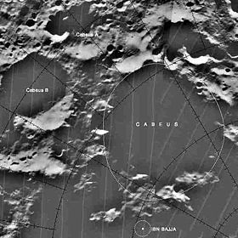
Кратер Кабео
Кратер виден с Земли под углом и он практически постоянно находится в глубокой тени. Основная часть кратера освещается Солнцем в течение 25% лунного дня, внутренний склон вала получает освещение в течение 30% лунного дня, западная часть чаши находится в постоянной тени.
Южный полярный регион Луны был исследован зондом «Lunar Prospector», который обнаружил в этом регионе следы водорода. Потенциальными источниками водорода могли послужить остатки комет или метеоритов или же солнечный ветер.
Кратер Кабео достаточно велик, чтобы температура в тени не повышалась выше 100 K. Это позволяет водяному льду, если он там есть, сохраняться в течение миллиардов лет, не подвергаясь сублимации.
Для проверки этой гипотезы 9 октября 2009 года в кратер был сброшен разгонный блок «Центавр», выброшенную взрывом породу проанализировал зонд «LCROSS», который через несколько минут также разбился о дно кратера. Кратер Кабео вероятное место для нахождения льда.
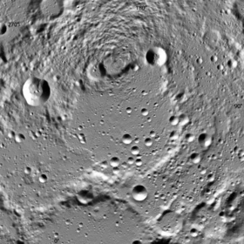

Кратер Пири
Кратер почти круглый, с выпуклостью на северо-восточном краю. По периметру кратера расположено кольцо разрушенных зубчатых гор, отбрасывающих длинные тени на его дно. Дно чаши кратера относительно плоское.
Северный край кратера Пири считается вероятным местом для будущей лунной базы из-за постоянного солнечного освещения, которое обеспечит как относительно стабильную температуру, так и бесперебойное снабжение солнечной электростанции. Кроме того, рядом находятся постоянно затенённые области, которые могут содержать замёрзшую воду (южная треть кратера постоянно находится в тени, и определить её рельеф можно только с помощью локации).

Кратер Бэрд
Крупный ударный кратер находящийся в области северного полюса на видимой стороне Луны. Название присвоено в честь американского авиатора и полярного исследователя Ричарда Ивлина Бэрда (1888—1957), который в 1929 году первым в истории пролетел над Южным полюсом Земли, и утверждено Международным астрономическим союзом в 1964 г. За время своего существования кратер подвергся сильному разрушению, в западной части вала открыт широкий проход, южная часть вала превратилась в невысокий хребет. Высота остатков вала над окружающей местностью 1440 м, объем кратера составляет приблизительно 8400 км³.
Чаша кратера заполнена лавой, имеет плоское дно и испещрена множеством мелких кратеров. Центральный пик отсутствует.
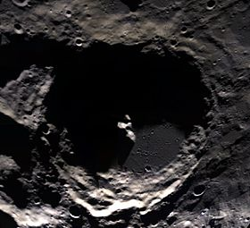
Амундсен
Крупный ударный кратер, расположенный в южной приполярной области на видимой стороне Луны. Поэтому его и назвали именем известного полярного путешественпутешественника Руаля Амундсена, который первым достиг Южного полюса Земли. Название утверждено Международным астрономическим союзом в 1964 г. Кратер имеет выступ в южной части, полигональную форму вала, внутренний склон вала террасовидной структуры, особенно выраженной в южной части, где склон значительно шире. Высота вала над окружающей местностью составляет 1490 м, объем кратера приблизительно 10 000 км³. Дно чаши кратера сравнительно ровное с несколькими небольшими центральными пиками. Большая часть чаши кратера находится в тени в течение лунного дня, возможно наличие на дне кратера льда.
На 43-й конференции лунных и планетологических исследований, состоявшейся в 2012 г., кратер Амундсен отмечен как одна из самых перспективных целей для исследования в южной приполярной области.

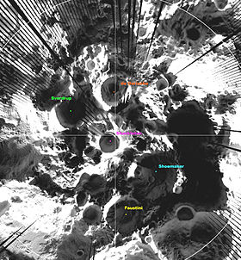
Свердруп
Крупный ударный кратер в районе Южного полюса Луны. Название дано в честь норвежского полярного мореплавателя и исследователя Отто Свердрупа (1855—1930) и утверждено Международным астрономическим союзом в 2000 г. Кратер имеет близкую к циркулярной форму, умеренно разрушен. Вал кратера и его внутренний склон отмечены несколькими небольшими кратерами и изменены соседними структурами. Высота вала над окружающей местностью составляет 970 м, объём кратера приблизительно 900 км³. Вследствие расположения у южного полюса Луны дно чаши кратера никогда не освещается лучами Солнца, поэтому оно, как и чаши других соседних кратеров является по современным представлениям самым холодным местом в Солнечной системе. Это дает основания предполагать возможность того, что в чаше кратера могла сохраниться вода, поскольку в соответствии с расчетами вода и другие летучие газы покидают поверхность планеты при температуре выше −220 °С.

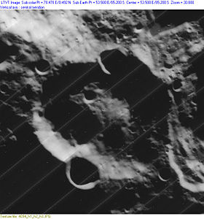
Нобиле
Крупный ударный кратер, расположенный в области южного полюса на видимой стороне Луны. Название присвоено в честь итальянского дирижаблестроителя, исследователя Арктики Умберто Нобиле (1885—1978) и утверждено Международным астрономическим союзом в 1994 г.
Кратер Нобиле имеет полигональную форму и умеренно разрушен. Вал несколько сглажен, северная и южная часть вала перекрыты небольшими кратерами. Внутренний склон вала широкий, относительно гладкий в южной части. Высота вала над окружающей местностью составляет 1310 м, объем кратера приблизительно 4800 км³. Дно чаши пересеченное, испещрено множеством мелких кратеров. В центре чаши расположен невысокий округлый центральный холм большого диаметра. Большая часть чаши кратера находится в тени в течение лунного дня, наиболее вероятно наличие на дне кратера льда.

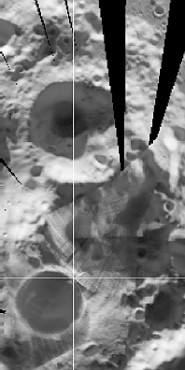
Де Герлах
Небольшой ударный кратер в районе Южного полюса Луны. Название дано в честь бельгийского полярного исследователя Адриена де Жерлаша (1866—1934) и утверждено Международным астрономическим союзом в 2000 г. Кратер имеет циркулярную форму, незначительно разрушен. Вал кратера и его внутренний склон отмечены несколькими небольшими кратерами. Высота вала над окружающей местностью составляет 950 м, объём кратера приблизительно 730 км³. Вследствие расположения у южного полюса Луны дно чаши кратера никогда не освещается лучами Солнца, поэтому оно, как и чаши других соседних кратеров является по современным представлениям самым холодным местом в Солнечной системе. На приведенном выше снимке, полученном с помощью инструмента DLRE Лунного орбитального зонда, видно, что температура на днем чаши кратера Де Герлах лежит в пределах от 25 до 50 градусов Кельвина (-248С — −223°С). Это дает основания предполагать возможность того, что в чаше кратера могла сохраниться вода, поскольку в соответствии с расчетами вода и другие летучие газы покидают поверхность планеты при температуре выше −220°С.

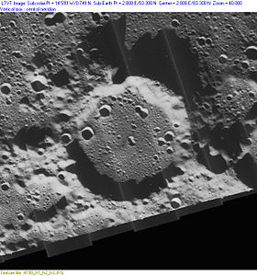
Кратер Джоя
Крупный ударный кратер в области северного полюса на видимой стороне Луны. Название присвоено в честь вымышленного итальянского моряка и изобретателя Флавио Джоя (XIV век) и утверждено Международным астрономическим союзом в 1935 г. Кратер имеет близкую к циркулярной чашеобразную форму, умеренно разрушен. Острый высокий вал перекрыт множеством мелких кратеров. Высота вала над окружающей местностью достигает 1260 м в западной части и до 2150 м в месте примыкания к кратеру Бэрд, объем кратера составляет приблизительно 1300 км³. Дно чаши кратера ровное, испещрено множеством мелких кратеров, особенно заметна пара кратеров в северо-западной части чаши. Место центрального пика занимает невысокий хребет начинающийся в центре чаши и тянущийся к северо-восточному участку внутреннего склона.

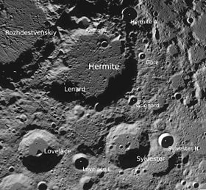
Ленард
Крупный ударный кратер в области северного полюса на обратной стороне Луны. Название присвоено в честь немецкого физика Филиппа фон Ленарда (1862—1947) и утверждено Международным астрономическим союзом 30 октября 2008 г.
Кратер Ленард имеет циркулярную форму и значительно разрушен. Вал сглажен, перекрыт множеством мелких кратеров, северо-восточная часть вала полностью разрушена соединяя чашу кратера Ленард с чашей кратера Эрмит. Высота вала над окружающей местностью достигает 1080 м, объем кратера составляет приблизительно 1600 км³. Дно чаши пересеченное, без приметных структур, за счет близости к северному полюсу практически всегда находится в тени.

Кратер Рождественский
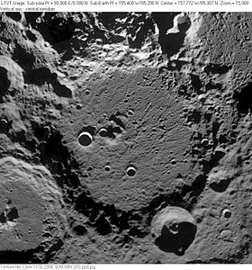
Большой древний ударный кратер в области северного полюса на обратной стороне Луны. Название присвоено в честь русского советского физика Дмитрия Сергеевича Рождественского (1876—1940) и утверждено Международным астрономическим союзом в 1970 г. Кратер Рождественский имеет полигональную форму и значительно разрушен за длительное время своего существования. Вал сглажен и перекрыт по всему периметру кратерами различного размера. Дно чаши относительно ровное, испещрено множеством мелких кратеров. На западе от центрального пика расположена пара небольших чашеобразных кратеров, приметный чашеобразный кратер находится также в южной части чаши.

Пласкетт
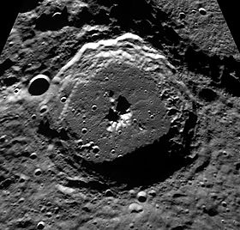
Большой ударный кратер в северной приполярной области обратной стороны Луны. Название присвоено в честь канадского астронома Джона Стэнли Пласкетта (1865—1941) и утверждено Международным астрономическим союзом в 1976 г. Кратер имеет полигональную форму и умеренно разрушен. Вал c достаточно четко очерченной кромкой. Внутренний склон вала с сглаженными остатками террасовидной структуры. Высота вала над окружающей местностью достигает 1530 м, объем кратера составляет приблизительно 12100 км³. Дно чаши сравнительно ровное, испещрено множеством маленьких кратеров, с обилием отдельно стоящих холмов. В центре чаши расположен массивный сдвоенный центральный пик.

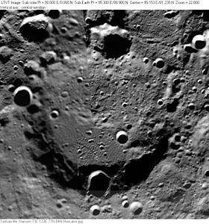
Нансен
Большой древний ударный кратер в области северного полюса на обратной стороне Луны. Название присвоено в честь норвежского полярного исследователя Фритьофа Нансена (1861—1930) и утверждено Международным астрономическим союзом в 1964 г. Кратер Нансен имеет полигональную форму и значительно разрушен. Вал сглажен и отмечен множеством кратеров различного размера, северо-восточная часть вала перекрыта короткой цепочкой кратеров. Южная часть внутреннего склона вала перекрыта приметным кратером. Высота вала над окружающей местностью 1510 м, объем кратера составляет приблизительно 10900 км³. Дно чаши холмистое в северной, более ровное в южной части, отмечено множеством мелких кратеров.
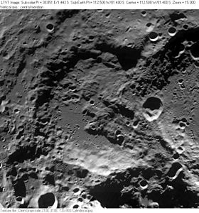
Ашбрук
Крупный ударный кратер в районе южного полюса на обратной стороне Луны. Название дано в честь американского астронома Джозефа Ашбрука (1918—1980) и утверждено Международным астрономическим союзом в 1994 г. Остатки вала кратера сильно разрушены последующими импактами. Высота вала над окружающей местностью составляет 1770 м. Юго-западная часть чаши кратера, свободная от пород, выброшенных из кратера Дригальский, сравнительно ровная, отмеченная мелкими кратерами.

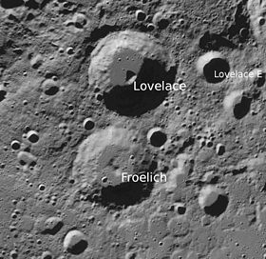
Лавлейс
Большой ударный кратер в области северного полюса на обратной стороне Луны. Название присвоено в честь американского врача, специалиста в области аэрокосмической медицины Уильяма Лавлейса (1907—1965) и утверждено Международным астрономическим союзом в 1970 г. Кратер Лавлейс имеет близкую к циркулярной форму, умеренно разрушен. Вал с несколько сглаженной, но четко очерченной кромкой, северо-восточный участок вала спрямлен. Внутренний склон вала сохранил остатки террасовидной структуры, северная его часть несколько уже по сравнению с остальным периметром. Высота вала над окружающей местностью достигает 1160 м, объем кратера составляет приблизительно 2400 км³. Дно чаши кратера плоское, вероятно выровнено лавой.
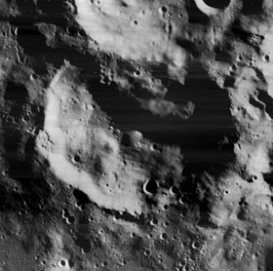
Идельсон
Крупный древний ударный кратер в южной приполярной области обратной стороны Луны. Название присвоено в честь советского астронома-теоретика Наума Ильича Идельсона (1885 — 1951) и утверждено Международным астрономическим союзом в 1970 г. Кратер имеет полигональную форму, северная часть его перекрыта кратером Гансвиндт. Внешний откос последнего кратера перекрывает значительную часть чаши кратера Идельсон и достигает его центра. Вал сглажен, отмечен множеством крохотных кратеров. Высота вала над окружающей местностью достигает 1210 м, объем кратера составляет 3 049 км³. Дно чаши неровное, отмечено множеством холмов и мелких кратеров.
Кратер Идельсон освещается лучами Солнца под низким углом, северная часть чаши почти все время находится в тени.

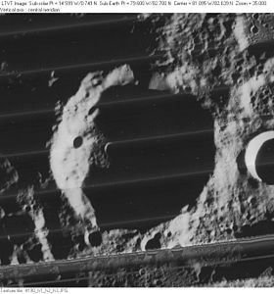
Сильвестр
Крупный древний ударный кратер в области северного полюса наобратной стороне Луны. Название присвоено в честь английского математика Джеймса Сильвестра (1814—1897) и утверждено Международным астрономическим союзом в 1964 г. Кратер Сильвестр имеет близкую к циркулярной форму, умеренно разрушен. Вал с несколько сглаженной, но четко очерченной кромкой, северо-восточный участок вала имеет седлообразное понижение. Высота вала над окружающей местностью достигает 1190 м, объем кратера составляет приблизительно 2800 км³. Дно чаши кратера плоское, вероятно выровнено лавой, отмечено несколькими маленькими чашеобразными кратерами в северной части, имеется небольшой округлый центральный пик.

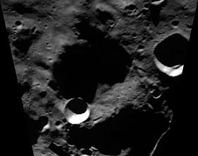
Вихерт
Крупный ударный кратер в южной приполярной области обратной стороны Луны. Название присвоено в честь немецкого физика Эмиля Иоганна Вихерта (1861—1928) и утверждено Международным астрономическим союзом в 1970 г. Кратер имеет близкую к циркулярной форму и значительно разрушен. Юго-западную часть вала перекрывает небольшой приметный кратер. Средняя высота вала кратера над окружающей местностью 1040 м, объем кратера составляет приблизительно 1300 км³. Дно чаши неровное. Вследствие южного расположения кратер освещается только наклонными лучами солнца, чаша кратера никогда не освещена полностью, поэтому температура в чаше кратера должна быть очень низкой.

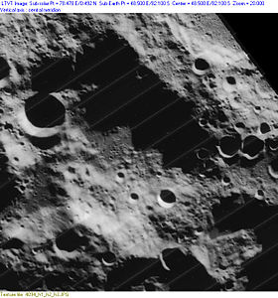
Скотт
Крупный ударный кратер, расположенный в области южного полюса на видимой стороне Луны. Название присвоено в честь британского полярного исследователя Роберта Скотта (1868—1912) и утверждено Международным астрономическим союзом в 1964 г. Кратер Скотт имеет близкую к циркулярной форму и значительно разрушен. Вал сглажен и перекрыт множеством кратеров различного размера. Высота вала над окружающей местностью составляет 1500 м, объем кратера приблизительно 10600 км³. Дно чаши пересеченное, испещрено множеством мелких кратеров. Cеверная часть чаши кратера почти всегда находится в тени и не картографирована в деталях.

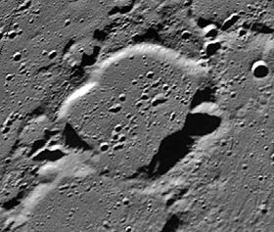
Мейн
Большой ударный кратер в северной приполярной области видимой стороны Луны. Название присвоено в честь английского астронома Роберта Мейна (1808—1878) и утверждено Международным астрономическим союзом в 1935 г.
Кратер Мейн состоит из трех кратеров с общей чашей затопленной и выровненной лавой. Восточная часть вала перекрыта маленьким чашеобразным кратером, в юго-западной части вала, в месте примыкания кратера Чаллис, имеется неширокий проход. Внутренний склон вала узкий и гладкий. Дно чаши ровное, испещрено множеством мелких кратеров большая часть из которых лежит в пределах полосы пересекающей чашу кратера Мейн с юго-запада на северо-восток.
7.Использование космического лифта для перевозки груза.
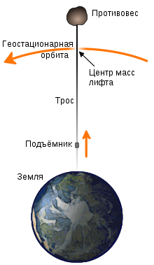
Как же мы будем доставлять грузы на станцию? Есть проект, который позволяет транспортировать груз, не прожигая озоновые дыры в атмосфере Земли. Космический лифт — инженерное сооружения для безракетного запуска грузов в космос. Конструкция основана на применении троса, протянутого от поверхности планеты к орбитальной станции, находящейся на ГСО.
Космический лифт снизит затрату на посылку грузов в космос. Строительство космических лифтов обойдётся дорого, но их операционные расходы невелики, поэтому их разумнее всего использовать в течение длительного времени для очень больших объёмов груза.
От троса требуется чрезвычайно большая прочность на разрыв в сочетании с низкой плотностью. Углеродные нанотрубки представляются подходящим материалом. Создание космического лифта является решаемой инженерной задачей, хотя и требует использования передовых разработок и больших затрат иного рода.
Я предлагаю сначала построить обритальную базу на селеностационарной орбите, а потом оттуда протянуть космический лифт к лунной поверхности. Так будет проще и дешевле, ведь на Луне нет ветров и ураганов, так мешающих на Земле. И в момент строительства базы это будет более важным и экономичным решением.

8. Россия и освоение Луны.
Россия собирается заняться вопросом освоения Луны. Первые высадки человека на Луну планируется совершить в 2030 году, после чего — начать развёртывание посещаемой лунной базы с лабораторией. Там, планируется разместить инструментарий изучения глубин Вселенной, лабораторию изучения лунных минералов, метеоритов, опытное производство полезных веществ, газов, воды из реголита. Затем будут размещены испытательные полигоны для накопления и передачи энергии на расстояние, для испытаний новых двигателей.
Но реально ли сегодня проводить дальнейшие исследования в России? Для осуществления космических проектов требуются огромные силы и немалые денежные вложения. Сейчас Россия находится на одной из лидирующих позиций по освоению космоса (вместе с НАСА). Но так ли все хорошо? Никто не спорит с тем, что Россия многого достигла в этой отрасли, да и в СМИ часто встречаются репортажи о Роскосмосе и его прорывах в развитии космических технологий. Но страна могла бы достичь большего в освоении космоса еще в XX веке, если бы не развал СССР и последующая «потеря» бюджета. В наши дни Россия наверстывает упущенное. А кто будет продолжать начатое? Как заинтересовать подрастающее поколение? Сегодня на уровне правительства решается вопрос о развитии изучения астрономии и космонавтике на базе образовательных учреждений.
Российские ученые, студенты, школьники делают определенные успехи в изучении космоса. А при учете сложившейся в мире политической ситуации и кризиса в нашей стране, покорение космических просторов для России опять откладывается (надеемся, что ненадолго), в то время как другие страны вкладывают силы в так значимую сейчас для всех отрасль.
Если мы сами не возьмемся за ум, и не будем совершенствовать свои знания о космосе, то никто за нас это не сделает. Все в наших руках!

9. Вывод.
Луна – уникальный космический объект, имеющий необычные природные условия, и освоение которого, может помочь человеку справиться с проблемами земной цивилизации. Луна, её ресурсы и внеземное космическое производство позволят человеку избавиться от неизбежных кризисов (энергетический, экологический и ресурсный), которые ждут нас в близком будущем. В основном, можно выделить несколько основных целей по использованию Луны: настроить добычу ресурсов; построить экспериментальную базу; проводить очень важные научные исследования и наблюдения; сделать Луну транспортным узлом для космических межпланетных полетов.
Луна имеет множество соблазнов для человека. Но есть и недостатки, и самый важный из них – необитаемость спутника. По этому, важно, учитывая все особенности Луны, провести все необходимые расчеты и испытания, построить базу, пригодную для жизни человека.
Место для лунной базы должно быть максимально безопасным для людей, находиться рядом с ресурсами, которые нас интересуют, и быть удобным для размещения комплексов базы и иметь профиль, безопасный с точки зрения подлета и посадки лунных транспортных кораблей. Лучшим способом транспортировки является космический лифт. А самыми подходящим местами для лунных баз являются кратеры Кабео и Пири, Де Герлах, Свердруп, Нобиле, Идельсон, Вихерт, Скотт, Ленард.
10. Использованная литература.
Цветков В.И. Космос. Полная энциклопедия/ Ил. Н. Красновой. – М.: Изд-во Эксмо, 2006.
Космос. Всё о звездах, планетах, космических странниках / Авторы текста: О.В. Абрамова, Б.Г. Пшеничнер; отв. Ред. С.С. Мирнова – Москва : ОГИЗ, АСТ, 2014
Житомирский С.В., Итальянская Е.Г. и др. Астрономия: энциклопедия. – М.: ЗАО «РОСМЭН-ПРЕСС», 2013
www.astrogorizont.com
full-moon.ru
selena-luna.ru
futurenow.ru
www.wikipedia.org
element114.narod.ru
www.xliby.ru
Приложение к работе
Приложение №1
